Badewanne PURO NEXT STAR, Mod.1431 1900x900mm, schwarz, Perl-Effekt, Antislip
KALDEWEI

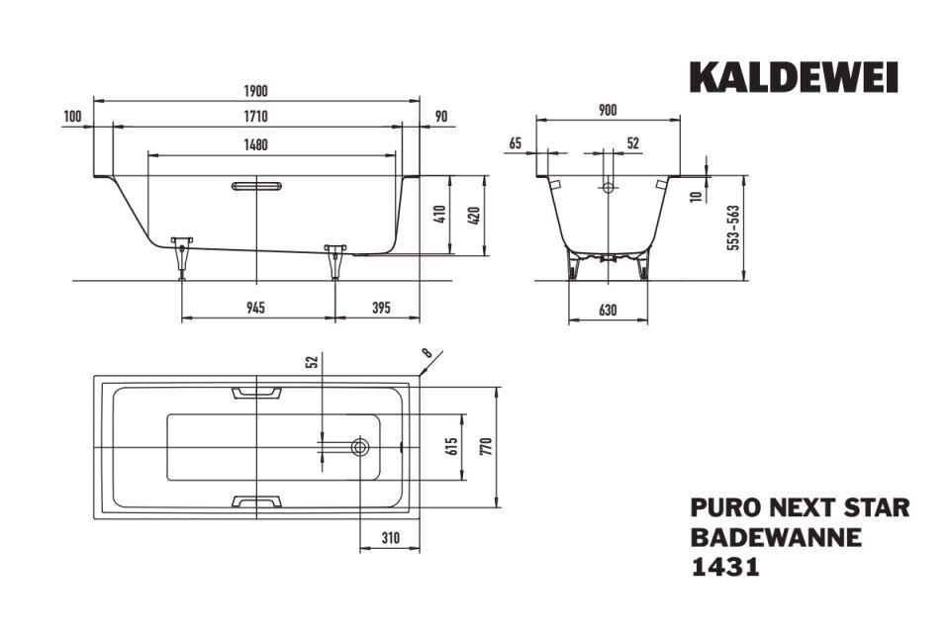Eigenschaften
GTIN:
4063729191103
HAN:
143130003701
Farbton
schwarz
Form
rechteckig
Montageart
Einbau
Oberfläche
glänzend
Produkt
Einbau Badewanne
Werkstoff
Stahl
Breite (mm)
900,00
Höhe (mm)
420,00
Länge (mm)
1.900,00
Boden Breite (Breite Liegefläche) (mm)
615,00
Boden Länge (Länge Liegefläche) (mm)
1.480,00
Materialstärke (mm)
2,90
Nutzinhalt (l)
232,00
Füße verstellbar
ja
Segment
AMBIENTE

